Name:
Telefonnummer:
Email:
Hausarzt:

Fragebogen Diabetes

Wir freuen uns Sie als Patienten in unserer Gemeinschaftspraxis
begrüßen zu dürfen.

Um besser auf Ihre Beschwerden eingehen zu können und schneller eine
geeignete Therapie finden zu können bitten wir Sie, bezüglich. Ihrer Zucker-
erkrankung folgende zusätzliche Fragen zu beantworten:

- Seit wann ist die Diabeteserkrankung bei Ihnen bekannt?

Wie ist sie zum ersten Mal aufgefallen?

Seit wann nehmen Sie Tabletten wegen des Diabetes ein?

Seit wann spritzen Sie Insulin?

- Welche Folgeschäden der Zuckerkrankheit sind Ihnen bekannt?

An den Augen seit:

An den Nieren seit:

An den Blutgefäßen seit:

An den Nerven seit:

- Welche weiteren Erkrankungen sind bei Ihnen bekannt?

- Waren Sie jemals in stationärer Behandlung wegen Ihres Diabetes?

Wann zuletzt:

Liegt Ihnen ein Arztbrief vor?
(Bitte beim nächsten Termin mitbringen)

- Wann wurde Ihnen zuletzt Blut abgenommen?

Liegen Ihnen die Werte vor?
Wie hoch war der letzte HBA1c?.....................%, am:................

Wurde bei Ihnen der Urin auf Eiweiß untersucht(Micraltest)?
wann zuletzt? Ergebnis:

- Welche Medikamente nehmen Sie regelmäßig ein?
(Bitte Namen und Menge der Tabletten pro Tag angeben)

- Wieviel rauchen Sie am Tag? Seit wann ca. ?:
Zigaretten: Pfeife: Zigarre:

8. Wieviel Alkohol trinken Sie am Tag? (Art und Menge der der Getränke)

9. Haben Sie jemals eine Diabetesschulung mitgemacht?
Wann? Wo?

10. Welche Beschwerden haben Sie im Moment?

10a Leiden Sie an folgenden Beschwerden:
Schwindel? Kreislaufstörungen? Herzschmerzen (Angina pectoris)?
Kribbeln, Brennen, Taubheit der Arme/Beine?
Pause nach bestimmter Gehstrecke nötig?

11. Wann waren Sie zuletzt beim Augenarzt?
Falls Sie in den letzten 2 Jahren dort waren, bitte Befund mitbringen.
Welche Brillenstärke haben Sie? Nähe: Ferne:

12. Weshalb suchen Sie heute unsere Praxis auf?

13. Größe: atkuelles Gewicht:

13. WHO 5

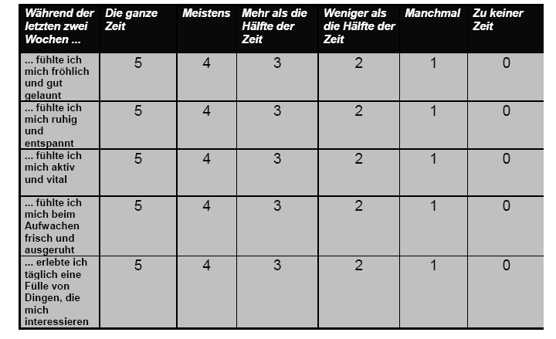

Vielen Dank für Ihre Mühe

Ihr Diabetes-Team

